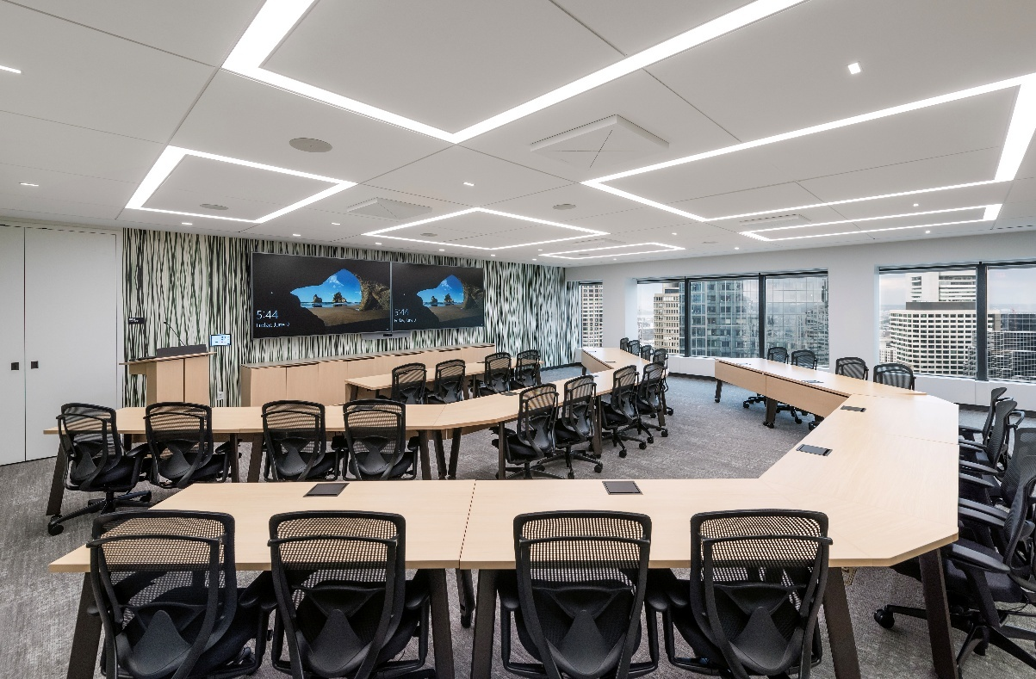

RoomReady adopte le microphone TeamConnect Ceiling 2 de Sennheiser pour ses solutions AV préconçues destinées à ses clients

L'intégrateur AV a également équipé les salles de réunion de son nouveau siège social avec le TeamConnect Ceiling 2

Bloomington, IL — Dec. 10, 2024 — Sennheiser, le choix de référence pour les technologies audio avancées qui facilitent la collaboration et l'apprentissage, est fier d'annoncer que RoomReady, fournisseur de technologies pour salles de réunion, a choisi le microphone de plafond TeamConnect Ceiling 2 (TCC 2) comme solution standard pour ses solutions AV préconçues. Appelées Room Menus, ces solutions prêtes à l'emploi incluent tout ce dont les clients ont besoin pour un système de visioconférence certifié. Après des tests approfondis, le TCC 2 a été sélectionné pour sa facilité d'utilisation et sa capacité à fournir un son supérieur dans différents types d'espaces de réunion. RoomReady, partenaire de longue date de Sennheiser, a installé plus de 1 000 TCC 2 depuis 2021.
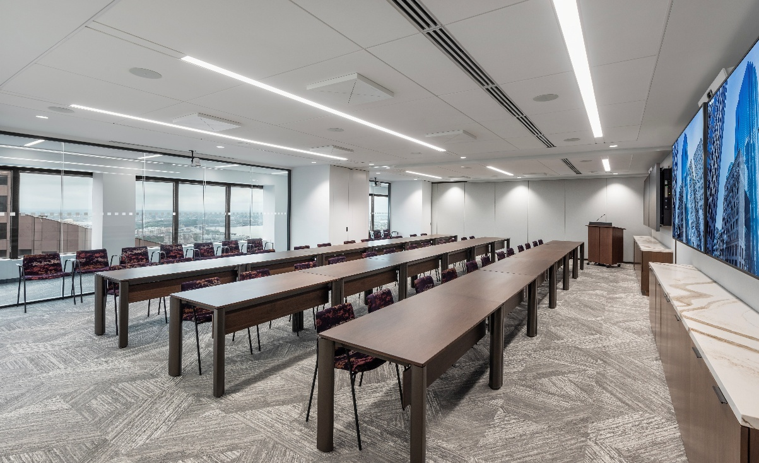
Salle de formation dans une installation au siège d’un client RoomReady à Boston.
En tant que preuve supplémentaire de la confiance de RoomReady dans le TCC 2, l'entreprise a récemment installé le microphone de plafond dans son nouveau siège à Bloomington, dans l'Illinois. Lorsqu'il a fallu concevoir les salles de réunion au sein du nouveau siège de RoomReady, l'entreprise souhaitait mettre en avant son approche simplifiée de l'intégration audiovisuelle en utilisant le TCC 2. Ces salles incarnent les valeurs fondamentales de RoomReady : simplicité, rapidité et flexibilité, tout en offrant un son de haute qualité constant et une expérience utilisateur conviviale.

Une approche simplifiée de l'intégration AV
RoomReady est reconnue comme un intégrateur audiovisuel pionnier, simplifiant la complexité des installations AV. Le mantra de l'entreprise — la simplicité est meilleure, la rapidité compte, et la flexibilité est essentielle — définit chaque aspect de son activité, de la conception des solutions au support client. En 2024, l'entreprise a ouvert son nouveau siège à Bloomington, en Illinois, fusionnant son bureau principal de Norman avec son entrepôt et sa salle d'assemblage. Le siège de 40 000 pieds carrés abrite l'expédition, la réception, l'assemblage et le Tech Lab, où l'entreprise teste sur le terrain des solutions potentielles dans un environnement de salle de réunion aménagée.

Leur méthodologie unique, connue sous le nom de The RoomReady Way, garantit que presque toutes les solutions sont pré-assemblées, testées et certifiées avant leur déploiement, ce qui réduit considérablement les temps d’installation et minimise les interruptions pour leurs clients. L’entreprise propose également une garantie de 90 jours, une gamme d’options de configuration avec des prix transparents, ainsi que son rack audiovisuel mural propriétaire, le RoomReady Set, faisant d’elle un partenaire de confiance pour des solutions audiovisuelles simples, évolutives et bien organisées.

« Avec The RoomReady Way, notre objectif est d’éliminer la complexité audiovisuelle en proposant des solutions éprouvées et standardisées grâce à nos menus de salles (Room Menus) », a déclaré Izzi Demara, responsable marketing de RoomReady. « Nous n’intégrons pas seulement la technologie ; nous offrons une expérience intuitive et cohérente sur laquelle nos clients peuvent compter, salle après salle. »

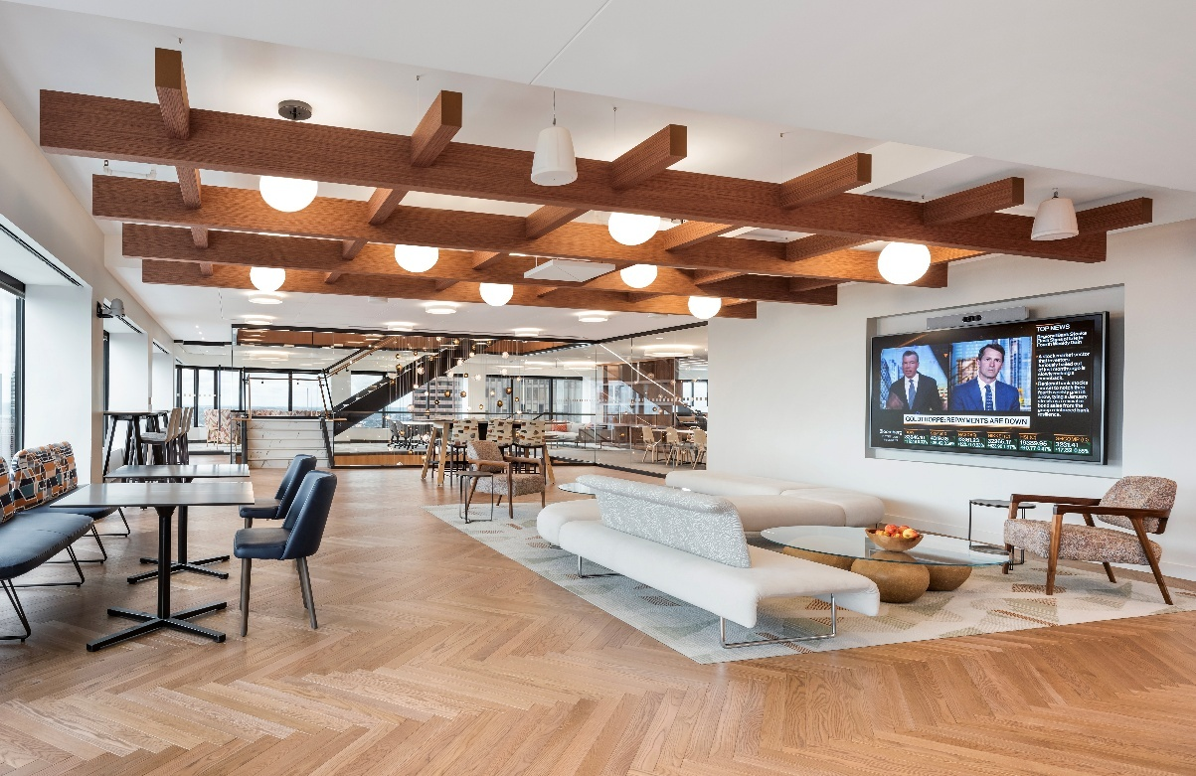
Espace ouvert dans le siège du client à Boston.

Répondre aux exigences du travail hybride et à la flexibilité UC
Alors que le travail hybride est devenu la nouvelle norme après la pandémie, les clients de RoomReady avaient besoin d'une solution de communication unifiée (UC) capable de répondre aux exigences d'un environnement de travail en évolution. Les configurations audiovisuelles précédentes n’étaient plus suffisantes, car elles reposaient fortement sur des codecs matériels, limitant la flexibilité et nécessitant un entretien intensif. RoomReady avait besoin d’une solution pouvant s’intégrer parfaitement à diverses plateformes de réunion, comme Microsoft Teams, Zoom et Cisco Webex.
Ils souhaitaient également une solution réduisant l’encombrement des équipements tout en maintenant une qualité audio élevée. Cette technologie devait soutenir l'engagement de RoomReady à offrir des salles de réunion cohérentes, simples et efficaces, tout en étant adaptable à différentes configurations de salles, avec des options de montage au plafond flexibles, et en prenant en charge à la fois les connexions Dante et analogiques pour répondre aux besoins spécifiques des clients, notamment pour les systèmes Cisco VoIP.
L’entreprise a choisi le TCC 2 de Sennheiser après des tests approfondis dans le Tech Lab, en faisant le microphone de plafond standard dans ses menus de salles RoomReady pour les grandes salles de réunion.

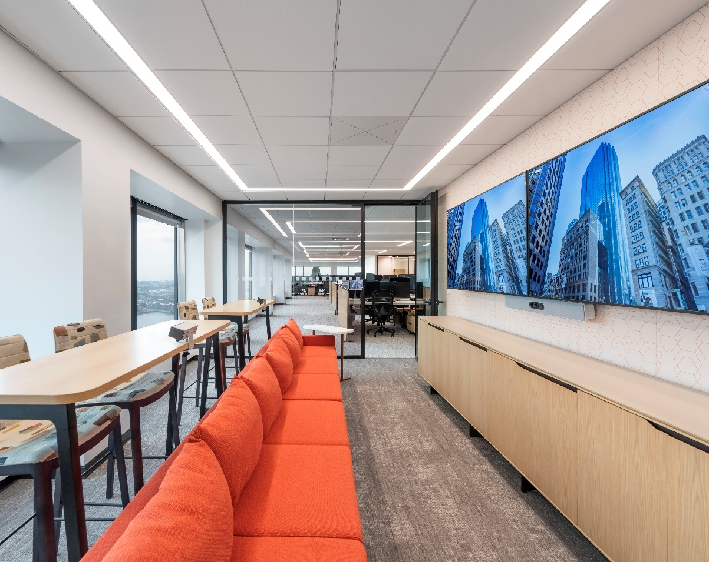
Salle de conférence A au siège du client à Boston.
Une solution qui simplifie l'installation et la maintenance
Faisant partie de la famille TeamConnect (TC) de Sennheiser, le TCC 2 se distingue dans cette gamme en offrant une qualité audio fiable signée Sennheiser grâce à sa technologie brevetée de formation de faisceaux dynamiques (Dynamic Beamforming). Cette technologie capture une intelligibilité vocale parfaite depuis chaque recoin de la salle avec une clarté exceptionnelle. Elle suit automatiquement la position des intervenants dans la salle et bascule en temps réel entre eux, garantissant que leurs voix soient clairement captées.
Cela en fait un choix idéal pour les grandes salles de réunion, en veillant à ce qu'aucune voix ne passe inaperçue. Des grandes salles de réunion aux salles de formation modulables, RoomReady peut créer un environnement de réunion simple et de haute qualité avec le TCC 2. Les 28 capsules de microphone intégrées de qualité broadcast rendent le son clair et naturel, tout en prenant en charge les plateformes de visioconférence basées sur logiciel ainsi que les systèmes VoIP, grâce à ses ports Dante et analogiques.

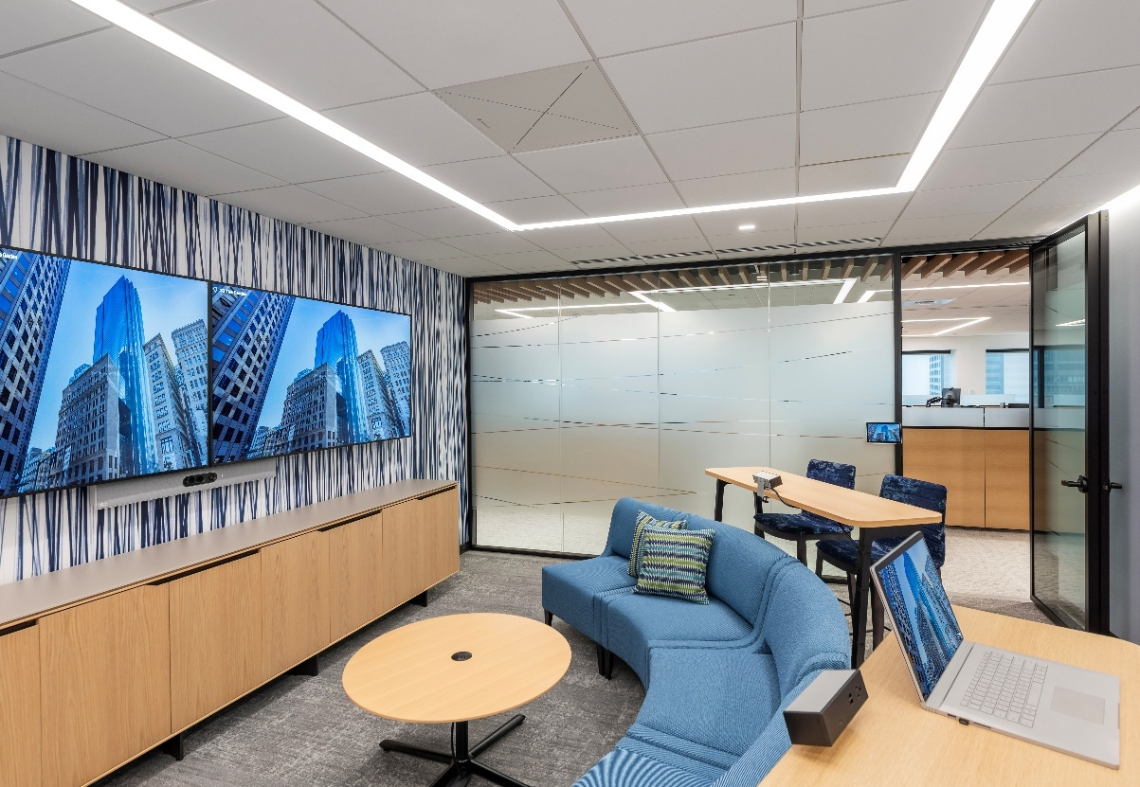
Salle de conférence B au siège du client à Boston.

« Vous pouvez avoir 50 boîtes noires pour constituer un système audiovisuel, ou vous pouvez réduire cela à cinq et minimiser les points de défaillance », a déclaré Paul Stuckey, directeur de l’ingénierie des ventes chez RoomReady. « Le TCC 2 signifie que nous n’avons pas toujours besoin d’un DSP, ce qui réduit la maintenance pour les utilisateurs finaux. La simplicité est meilleure — c’est du plug-and-play, compatible avec d’autres fabricants, et ça fonctionne comme dès la première fois, à chaque fois.»

Les options d'installation flexibles du TCC 2 en faisaient un choix idéal pour les conceptions de salles variées de RoomReady. Le microphone peut être encastré dans le plafond, monté au plafond ou suspendu, ce qui permet à RoomReady de répondre aux exigences architecturales diversifiées. Cette adaptabilité était cruciale pour le RoomReady Way, leur permettant d'intégrer le TCC 2 comme solution standard de manière transparente à travers différentes configurations de salles, sans compromettre le design ou les performances — contribuant ainsi à accélérer les devis et l'installation.

Pour en savoir plus sur le TCC 2, rendez-vous sur TeamConnect Ceiling 2 | Sennheiser. TeamConnect Ceiling 2 | Sennheiser.

###
About RoomReady
At RoomReady, our goal is to help you check meeting tech complexity at the door. Our innovations allow you to launch a meeting and connect colleagues across the room or around the world with a single touch. And our rapid-install teams ensure you get all of this in days, not weeks. The end result? Greater productivity, reduced costs, and a consistent user experience. If your rooms cause more frustration than collaboration, go with the team that’s committed to continually improving the meeting experience – one room at a time. RoomReady: We innovate. You collaborate. For more information, visit https://roomready.com/.

About the Sennheiser brand
We live and breathe audio. We are driven by the passion to create audio solutions that make a difference. Building the future of audio and bringing remarkable sound experiences to our customers – this is what the Sennheiser brand has represented for more than 75 years. While professional audio solutions such as microphones, meeting solutions, streaming technologies and monitoring systems are part of the business of Sennheiser electronic SE & Co. KG, the business with consumer devices such as headphones, soundbars and speech-enhanced hearables is operated by Sonova Holding AG under the license of Sennheiser.

www.sennheiser.com
www.sennheiser-hearing.com

